**SỞ THÔNG TIN TRUYỂN THÔNG THÀNH PHỐ HỒ CHÍ MINH**

-------------

**NỀN TẢNG TÍCH HỢP, CHIA SẺ DỮ LIỆU**

**HCM LGSP**

**TÀI LIỆU HƯỚNG DẪN SỬ DỤNG**

**GIÁM SÁT (MONITOR) HỆ THỐNG HCM LGSP**

**TPHCM, 03/2020**

**MỤC LỤC**

**THUẬT NGỮ VÀ TỪ VIẾT TẮT** 1

**I.** **NỘI DUNG** 2

**1.** Mục đích 2

**2.** Đối tượng sử dụng 2

**3.** Danh sách chức năng giám sát (monitor) 2

**4.** Thông tin hệ thống giám sát 2

**II.** **HƯỚNG DẪN CÁC CHỨC NĂNG** 2

**1.** Màn hình Dashboard giám sát liên thông từ đơn vị lên DVC QG thông qua HCM LGSP 3

**2.** Màn hình Dashboard giám sát liên thông từ DVC QG về đơn vị thông qua HCM LGSP 5

# **THUẬT NGỮ VÀ TỪ VIẾT TẮT**

| STT | Thuật ngữ | Ý Nghĩa |
| --- | --- | --- |
|  | HCM LGSP | Nền tảng tích hợp và chia sẻ dữ liệu TP Hồ Chí Minh |
|  | DVC QG | Cổng dịch vụ công Quốc gia |
|  | VDXP | Nền tảng tích hợp, chia sẻ dữ liệu quốc gia |

1. **NỘI DUNG**
2. Mục đích

* Thống kê, giám sát log của hệ thống khi đơn vị kết nối DVC QG thông qua nền tảng HCM LGSP

1. Đối tượng sử dụng

* Quản trị của các đơn vị thực hiện kết nối với nền tảng tích hợp và chia sẻ dữ liệu của thành phố (HCM LGSP)

1. Danh sách chức năng giám sát (monitor)

* Các màn hình chức năng giám sát (monitor) hệ thống khi đơn vị kết nối DVC QG thông qua nền tảng HCM LGSP
  + Dashboard giám sát liên thông từ đơn vị lên DVC QG thông qua HCM LGSP
  + Dashboard giám sát liên thông từ DVC QG về đơn vị thông qua HCM LGSP

1. Thông tin hệ thống giám sát

* Địa chỉ hệ thống sám sát: <https://giamsatlgsp.tphcm.gov.vn/>
* Tài khoản đăng nhập vào hệ thống giám sát (theo tài khoản đơn vị được cung cấp để đăng nhập vào hệ thống giám sát)

1. **HƯỚNG DẪN CÁC CHỨC NĂNG**

* Quản trị tại đơn vị thực hiện đăng nhập vào hệ thống giám sát tại địa chỉ <https://giamsatlgsp.tphcm.gov.vn/>

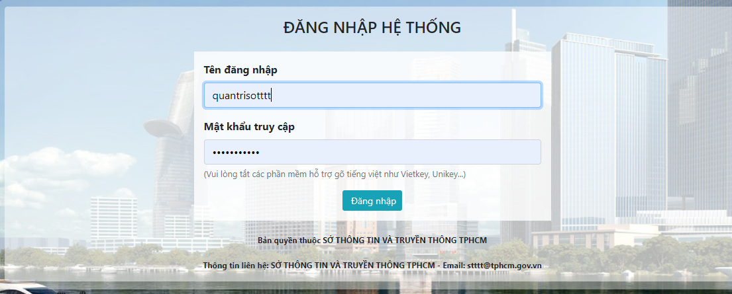

1. Màn hình Dashboard giám sát liên thông từ đơn vị lên DVC QG thông qua HCM LGSP

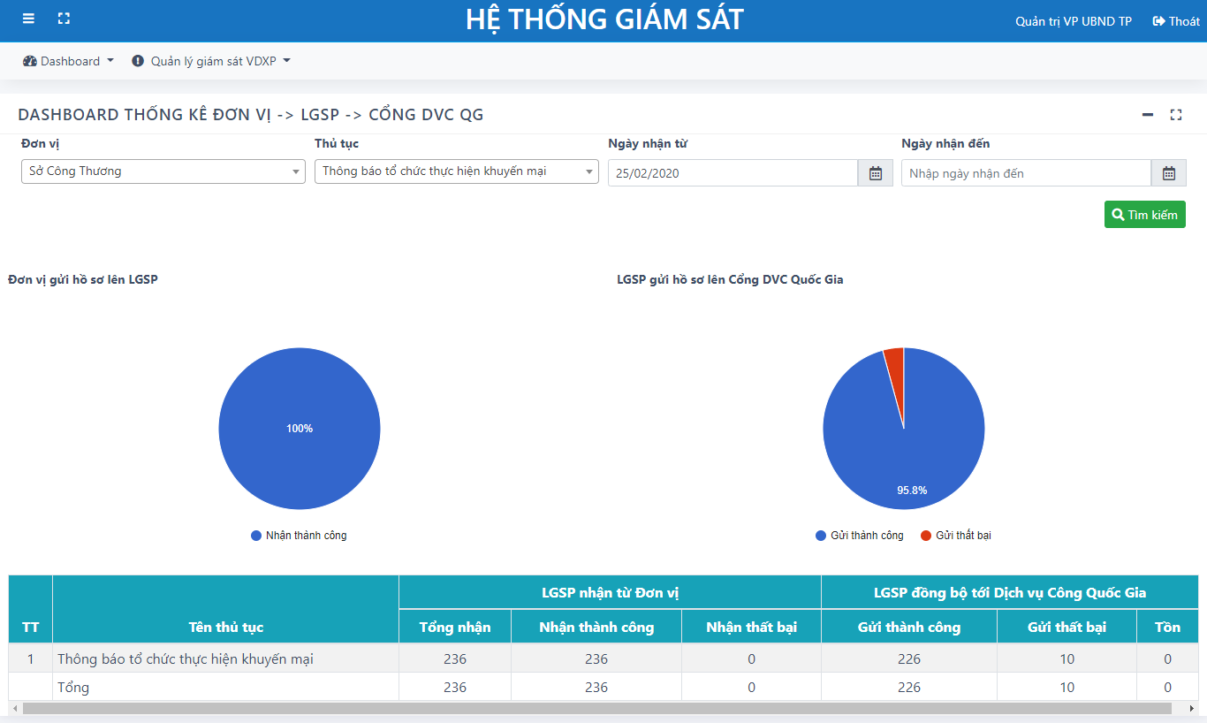

* Bước 1: Thực hiện thống kê theo các tiêu chí ở trên màn hình bằng cách chọn đơn vị, thủ tục hành chính, thời gian thống kê,..
  + Hệ thống hiển thị thông tin số liệu thống kê theo biểu đồ tròn
    - Biểu đồ bên trái thống kê tình trạng HCM LGSP nhận hồ sơ từ đơn vị gửi lên gồm phần trăm hồ sơ HCM LGSP nhận thành công và phần trăm hồ sơ HCM LGSP nhận thất bại
    - Biểu đồ bên phải thống kê tình trạng HCM LGSP gửi hồ sơ lên Cổng DVC QG gồm phần trăm hồ sơ HCM LGSP gửi thành công và phần trăm hồ sơ HCM LGSP gửi thất bại
  + Hệ thống hiển thị số liệu thống kê theo dạng bảng dữ liệu
    - Số liệu hồ sơ HCM LGSP nhận thành công và thất bại từ đơn vị gửi lên HCM LGSP
    - Số liệu hồ sơ gửi thành công, thất bại và tồn từ HCM LGSP lên Cổng DVC QG
* Bước 2: Tại số liệu thống kê dạng bảng dữ liệu, nhấn vào các con số số liệu thống kê, hệ thống sẽ hiển thị màn hình danh sách hồ sơ tương ứng

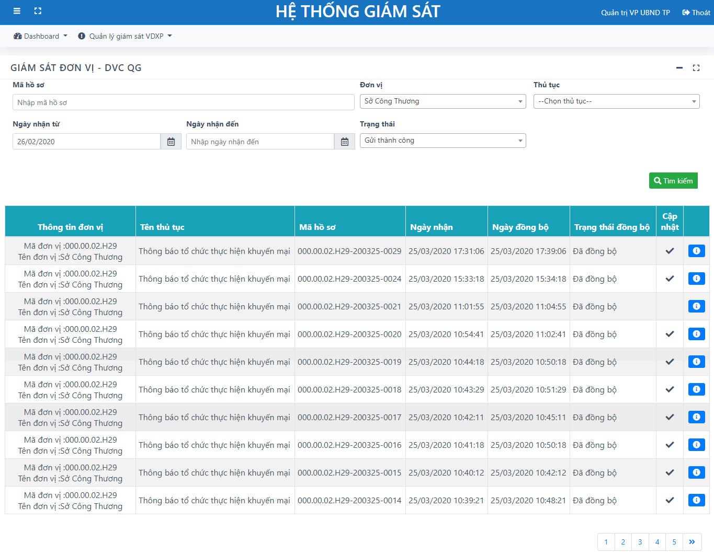

* Bước 3: Để xem thông tin chi tiết log, người dùng nhấn vào biểu tượng , hệ thống hiển thị thông tin chi tiết log

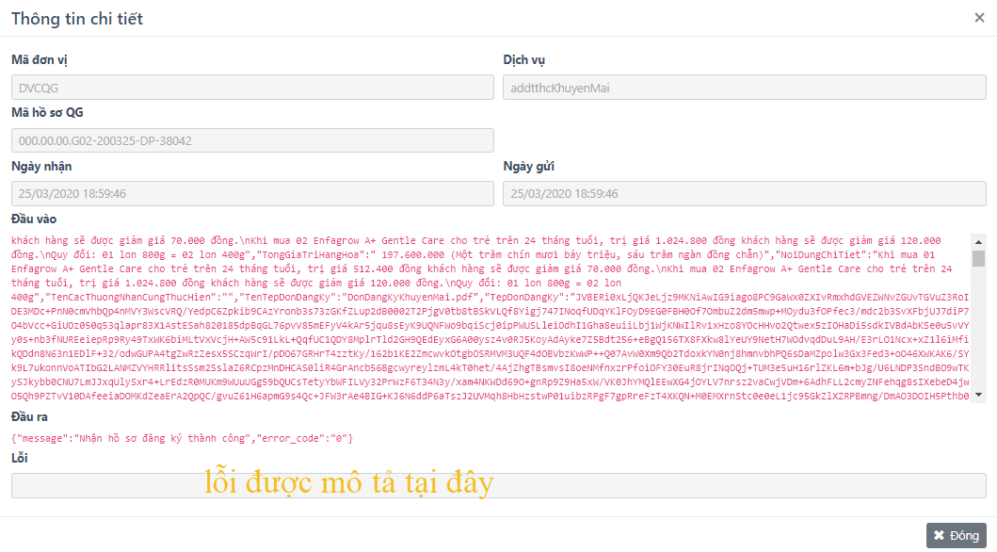

1. Màn hình Dashboard giám sát liên thông từ DVC QG về đơn vị thông qua HCM LGSP

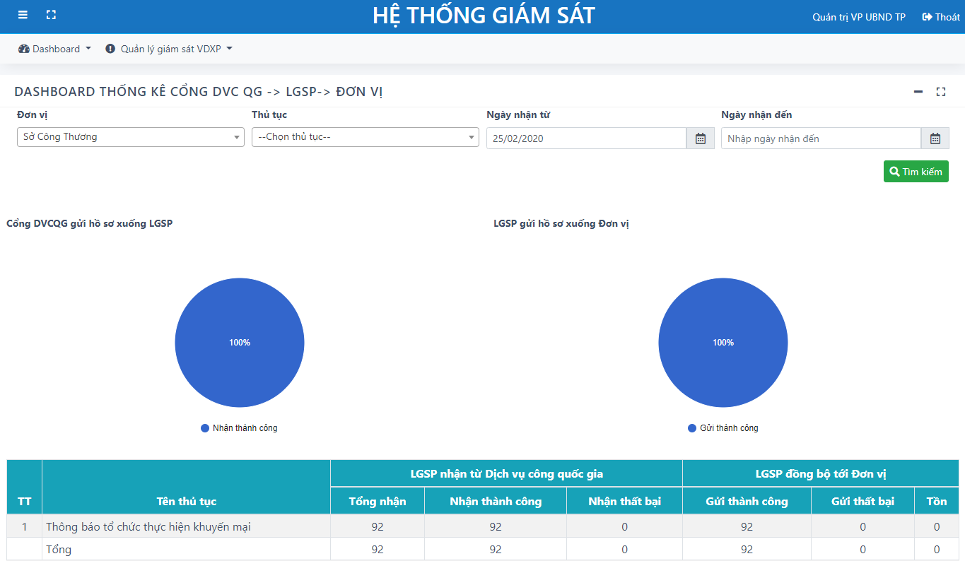

* Bước 1: Thực hiện thống kê theo các tiêu chí ở trên màn hình bằng việc chọn đơn vị, thủ tục hành chính, thời gian thống kê,…
  + Hệ thống hiển thị thông tin số liệu thống kê theo biểu đồ tròn
    - Biểu đồ bên trái thống kê tình trạng HCM LGSP nhận hồ sơ từ DVC QG gửi xuống đơn vị: gồm phần trăm hồ sơ HCM LGSP nhận thành công và phần trăm hồ sơ HCM LGSP nhận thất bại
    - Biểu đồ bên phải thống kê tình trạng HCM LGSP gửi hồ sơ xuống đơn vị: gồm phần trăm hồ sơ HCM LGSP gửi thành công và phần trăm hồ sơ HCM LGSP gửi thất bại
  + Hệ thống hiển thị số liệu thống kê theo dạng bảng dữ liệu
    - Số liệu hồ sơ HCM LGSP nhận thành công và thất bại từ DVC QG gửi xuống đơn vị
    - Số liệu hồ sơ gửi nhận công, thất bại và tồn từ HCM LGSP lên Cổng DVC QG
* Bước 2: Tại số liệu thống kê dạng bảng dữ liệu, nhấn vào các con số số liệu thống kê, hệ thống sẽ hiển thị màn hình danh sách hồ sơ tương ứng

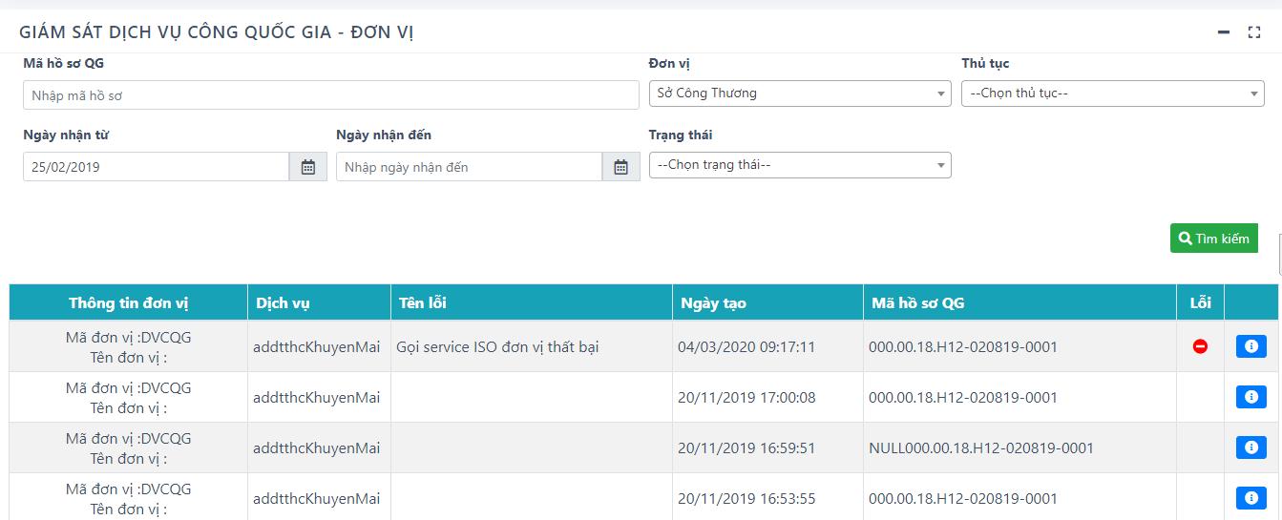

* Bước 3: Để xem thông tin chi tiết log, người dùng nhấn vào biểu tượng , hệ thống hiển thị thông tin chi tiết log

